14e Rencontre internationale de l’ARMT à Besançon (29 octobre 2010)
Communication du groupe Fonctions
(Annie et Michel Henry et Angela Rizza)

Des fonctions pour résoudre des problèmes ?

I - Introduction
La notion de fonction est fondamentale en mathématiques, mais son acquisition se heurte à de nombreux obstacles et son utilisation explicite dans les problèmes ne commence véritablement qu’à partir des niveaux 9 et 10, conclusion à laquelle nous avaient conduits nos rencontres de Bard (2007, Idea di funzione), et de Brigue (2008, Six questions sur la notion de fonction dans les problèmes du RMT).
Notre groupe de travail s’est alors proposé de chercher si des éléments précurseurs peuvent figurer dans des problèmes de rallyes et s’ils conduisent les élèves à utiliser différents registres de représentation pour les résoudre : introduction de variables, tableaux de valeurs, formules littérales, graphiques cartésiens...
Pour la 13ème rencontre de Nivelles, nous avions repéré plus précisément dans les copies de quatre problèmes du 17ème RMT les obstacles qui se présentent pour un élève quand il doit passer d’une procédure algorithmique à une procédure mettant en œuvre des représentations d’une fonction.
II – Éléments d’analyse a posteriori présentés à Nivelles
Voici l’essentiel de ce qui avait été alors observé à propos de deux de ces problèmes :
1) Le problème du bouquet (RMT 17-1, pb 15, cat 7, 8, 9, 10),
Dans la classe de Sandra, les élèves apprécient beaucoup leur professeur de mathématiques. Ils ont décidé de lui offrir un bouquet de fleurs pour la fête de Noël.
Chaque élève a donné autant de fois 2 centimes d’Euros qu’il y a d’élèves dans la classe.
Sandra a réuni les cotisations et fait le compte de ce qu’elle a reçu. Non compris sa propre contribution, elle a 22 euros et 44 centimes.
Combien y a-t-il d’élèves dans la classe ?
Brève synthèse des analyses réalisées à partir des copies de quatre sections :
Cat 7 (225 copies) 19% ont 3 ou 4 points 71% ont 0 ou 1 point
Cat 8 (171 copies) 25% ont 3 ou 4 points 61% ont 0 ou 1 point
Cat 9 (62 copies) 34% ont 3 ou 4 points 46% ont 0 ou 1 point
Cat 10 (48 copies) 50% ont 3 ou 4 points 40% ont 0 ou 1 point
Aucune des 32 copies de Parma de niveau 9 ne contient une équation et seulement 3 sur 21 de niveau 10. Deux copies de niveau 9 contiennent une formule algébrique et deux de niveau 10.
L’étude de ces copies nous avait suggéré les questions suivantes :
- Dans ce problème du bouquet, certaines copies ont pensé à la racine carrée comme opération inverse du carré. Cela signifie-t-il la présence de l’idée de fonction ?
- Dans les manuels scolaires anciens (jusqu’aux années 50) les chapitres d’algèbre (polynômes) précédaient l’introduction à la notion de fonction (fonction polynôme).
L’algèbre facilite-t-elle l’approche de la notion de fonction ?
- L’utilisation d’inconnues peut-elle être interprétée comme une approche de la variabilité ?
2) Le problème de la course poursuite (RMT 17-I, pb n° 19, cat 8, 9, 10)
Georges et Frédéric font une course-poursuite sur une distance de 30 m, entre un arbre A et un arbre B.
Georges court à une allure régulière à la vitesse de 10,8 km/h, alors que Frédéric court à la vitesse régulière de 18 km/h.
Frédéric donne un avantage à Georges qui partira d’un point C situé entre les deux arbres, à 3 mètres de l’arbre A.
Frédéric part de l’arbre A exactement 3 secondes après le départ de Georges.
Qui va gagner la course ? Pendant combien de temps chacun aura-t-il couru ?
Expliquez votre raisonnement.
Ce problème avait été conçu par la section de Milano dans le but de voir si les élèves, surtout ceux de catégorie 10, ont l'idée d'exploiter les représentations graphiques des deux lois du mouvement, relatives à Georges et à Frédéric, en vue de déterminer la durée de leurs courses et de résoudre le problème en utilisant la solution graphique du système d'équations obtenu.
y = 5(x–3)
y = 3+3x
3 m
30 m
3s
9s
y
x

Pour les catégories 8 et 9, où très souvent les élèves n'ont pas encore formalisé les lois du mouvement, on souhaite étudier les procédures intuitives mises en acte pour déterminer les vitesses et raisonner sur les durées.
A Parma : sur 91 copies, une seule (cat 9) fait un graphique, 32 utilisent la définition de la vitesse, 7 la proportionnalité.
A Siena : sur 115 copies, on trouve l'idée de fonction accompagnée d’un graphique seulement dans une copie de cat. 8. Les copies de cat. 9 et 10 emploient la définition de la vitesse, celles de cat. 8 plutôt la proportionnalité.
Dans la section de l’Enseignement Agricole français, on constate une bonne réussite au niveau 10.
A Cagliari, les taux de réussite sont 0% en cat. 8, 35% en cat. 9, 29% en cat. 10
En Franche-Comté, sur 70 copies de cat. 8
– Aucune copie ne résout le problème graphiquement
– Aucune copie n’écrit l’équation du mouvement (d = v t ou v = d/t)
– 27 copies (38%) trouvent le résultat en utilisant la proportionnalité
La section de Milano note que l'analyse des copies a révélé l’absence totale de tentatives d’obtenir la solution au moyen des graphiques du mouvement, même pour des élève de la catégorie 10 (2 essais sur plus de 200 copies analysées !). Cela étonne puisque dans la tradition didactique italienne en général on travaille sur les graphiques linéaires dès la troisième année de l'école secondaire. Les élèves de cat. 8 et 9 ont montré une grande difficulté pour gérer les unités de mesure. À cela on peut ajouter la non maîtrise, pour beaucoup, du concept de vitesse comme rapport de deux grandeurs non homogènes (longueur et temps). Les élèves ont géré avec difficulté les deux “avantages” : dans beaucoup de copies, seul celui du temps est pris en compte, ou seulement celui de la distance.
3) Quelques conclusions dégagées par le groupe Fonctions
De ces analyses a posteriori, nous avions tiré les remarques et les questions suivantes :
- La section de Milano avait proposé ce problème de course à handicap, délibérément compliqué avec les deux avantages de temps et de distance concédés à Georges. L’écriture nécessaire des équations du mouvement de chaque enfant devaient placer les élèves dans le cadre fonctionnel, une stratégie de proportionnalité étant compliquée. Une représentation graphique est bien adaptée à cette situation, mais elle n’est pas utilisée spontanément par les élèves.
- On peut trouver une raison à l’absence de graphiques dans la complexité de l’énoncé avec les deux handicaps et les changements d’unités. Dans un autre problème du RMT (la montée au refuge, pb 13, RMT 17-F), on trouve de nombreuses explications accompagnées de schémas dans des copies de cat. 9 et 10.
- Dans quel contexte peut-on attendre des résolutions graphiques ? Il faudrait reprendre ce problème de la course poursuite avec un seul handicap et sans les changements d’unités (course de vélos en km/h par exemple).
- Peut-on proposer un problème de rallye où il est demandé d’interpréter un graphique ?
Ces analyses confirmaient les conclusions provisoires des réunions précédentes :
- La notion de fonction ne semble pas être présente avant les niveaux 9 et 10. Elle ne figure pas dans les programmes français des collèges (11-15 ans), sauf pour les fonctions linéaires ou affines. Mais certains problèmes des niveaux, 7, 8, ou 9 peuvent anticiper en faisant appel à l’idée d’une correspondance objet-image entre variables.
- Dans les problèmes mettant en jeu des variables entières, des essais sont possibles dans une démarche algorithmique qui peut conduire à la notion de suite. L’introduction de variables continues (ou peut-être décimales), notamment en géométrie, suppose l’utilisation de formules et des calculs faisant apparaître la relation objet-image.

III – Expérimentation en 2009-2010
Fort de ces analyses et armé de ces questions, le groupe Fonctions s’est donné pour objectif de mener une expérimentation en deux temps au cours de l’année 2009-2010 :
– 1er temps : l’observation des comportements d’élèves organisés en binômes placés devant deux problèmes exploitant des représentations graphiques,
– 2ème temps : l’analyse des copies produites par des classes expérimentales pour 7 problèmes mettant en œuvre de près ou de loin la notion de fonction.
– Par ailleurs, 3 problèmes centrés sur l’utilisation de fonctions ont été proposés pour l’épreuve II du 18ème RMT (n° 14, 19 et 20), accompagnés d’éléments d’analyses a posteriori.
1) Dans le premier temps, la section de Franche-Comté a observé 26 binômes de deux classes de cat. 9, puis a conduit des entretiens avec trois de ces binômes.
Chaque binôme recevait deux problèmes à résoudre en 50 mn : le problème R, montée au refuge (RMT 17-F, pb 13 modifié), et le problème C la randonnée cycliste, élaboré à Nivelles après l’analyse des comportements d’élèves dans la course poursuite.
L’un des axes de notre travail étant d’analyser la maîtrise par les élèves du registre graphique à propos du concept de fonction, nous avions élaboré deux versions pour chacun de ces problèmes : avec ou sans base graphique.
Problème R : la version R1 proposait l’énoncé suivant :
MONTÉE AU REFUGE (cat. 9). RMT 17-F, pb 13 modifié
Marc et André partent ensemble pour une ascension au refuge de l'Ours. Chacun d'eux marche à allure constante. Après une heure Marc, plus rapide qu’André, a gravi 300 m et s'arrête pour une pause. Vingt minutes plus tard, alors qu’il se repose encore, il est rejoint par André qui, lui, ne s'arrête pas et arrive au refuge exactement deux heures et 40 minutes après être parti.
Quelle peut être la durée maximale de la pause de Marc s’il veut arriver le premier au refuge et quel dénivelé lui reste-t-il à gravir ?
Expliquez votre raisonnement et faites un graphique.
avec la donnée en plus de cette base graphique (en noir) :
2h40
1h20
1h40
300 m
600 m
dénivelé
temps
pause
départ
1h

Graphique : dénivelé

en fonction du temps

Réponse attendue

(en rouge)

Pour la version R2, on ne donnait que l’énoncé.
L’analyse des copies montre que :
- Sur les 12 binômes ayant reçu la base graphique, 2 ont réalisé un bon graphique, 1 a fait un graphique faux et 9 n’ont rien dessiné.
- Sur les 14 binômes ayant reçu la version sans base graphique, un seul ébauche un graphique, faux.
La donnée de la base graphique n’a donc pas amené d’avantage les élèves à réaliser le graphique demandé !
Problème C en deux versions :
LA RANDONNÉE CYCLISTE
Deux amis, Jean et Pierre partent ensemble un dimanche à 8 heures pour une randonnée de 100 km. Jean roule à 20 km/h et Pierre à 30 km/h. Pierre crève au 50ème km et doit trouver un pneu pour réparer. En tout cette réparation lui prend 1 h 20 mn puis il repart. A la fin de la randonnée, les deux amis se retrouvent pour faire le point.
Pierre ayant pris de l’avance, à quelle heure Jean l’a-t-il rattrapé ?
A quelles heures l’un et l’autre sont-ils arrivés au bout des 100 km ?
Pierre, après sa crevaison, a-t-il dépassé Jean ? Si oui à quelle heure ?
La version C1 comportait en plus ce graphique, avec la question :
Montrez les calculs que vous avez faits et complétez le graphique en donnant les distances et les heures manquantes.
d
t
départ
Jean
Pierre
Pierre
20 km
1 heure
30 km

La version C2 ne donnait pas le graphique, avec la question :
Montrez les calculs que vous avez faits ou faites un graphique qui permette de trouver les réponses.
- Sur les 12 binômes ayant reçu C1 (avec graphique), 7 ont placé des coordonnées sur le graphique, 10 n’utilisent pas le graphique, les 2 binômes qui l’utilisent n’ont pas répondu à la seule question (la question 4) dont la solution graphique est nettement la plus simple (à quelle heure Pierre dépasse-t-il jean ?).
- Sur les 14 binômes ayant reçu C2 (sans graphique), 11 n’ont pas dessiné de graphique cartésien, 3 ont dessiné un graphique cartésien : un avec les temps en abscisse avec la réponse à la question 4 et deux avec les distances en abscisse, un faux et un correct reproduits ci-dessous.

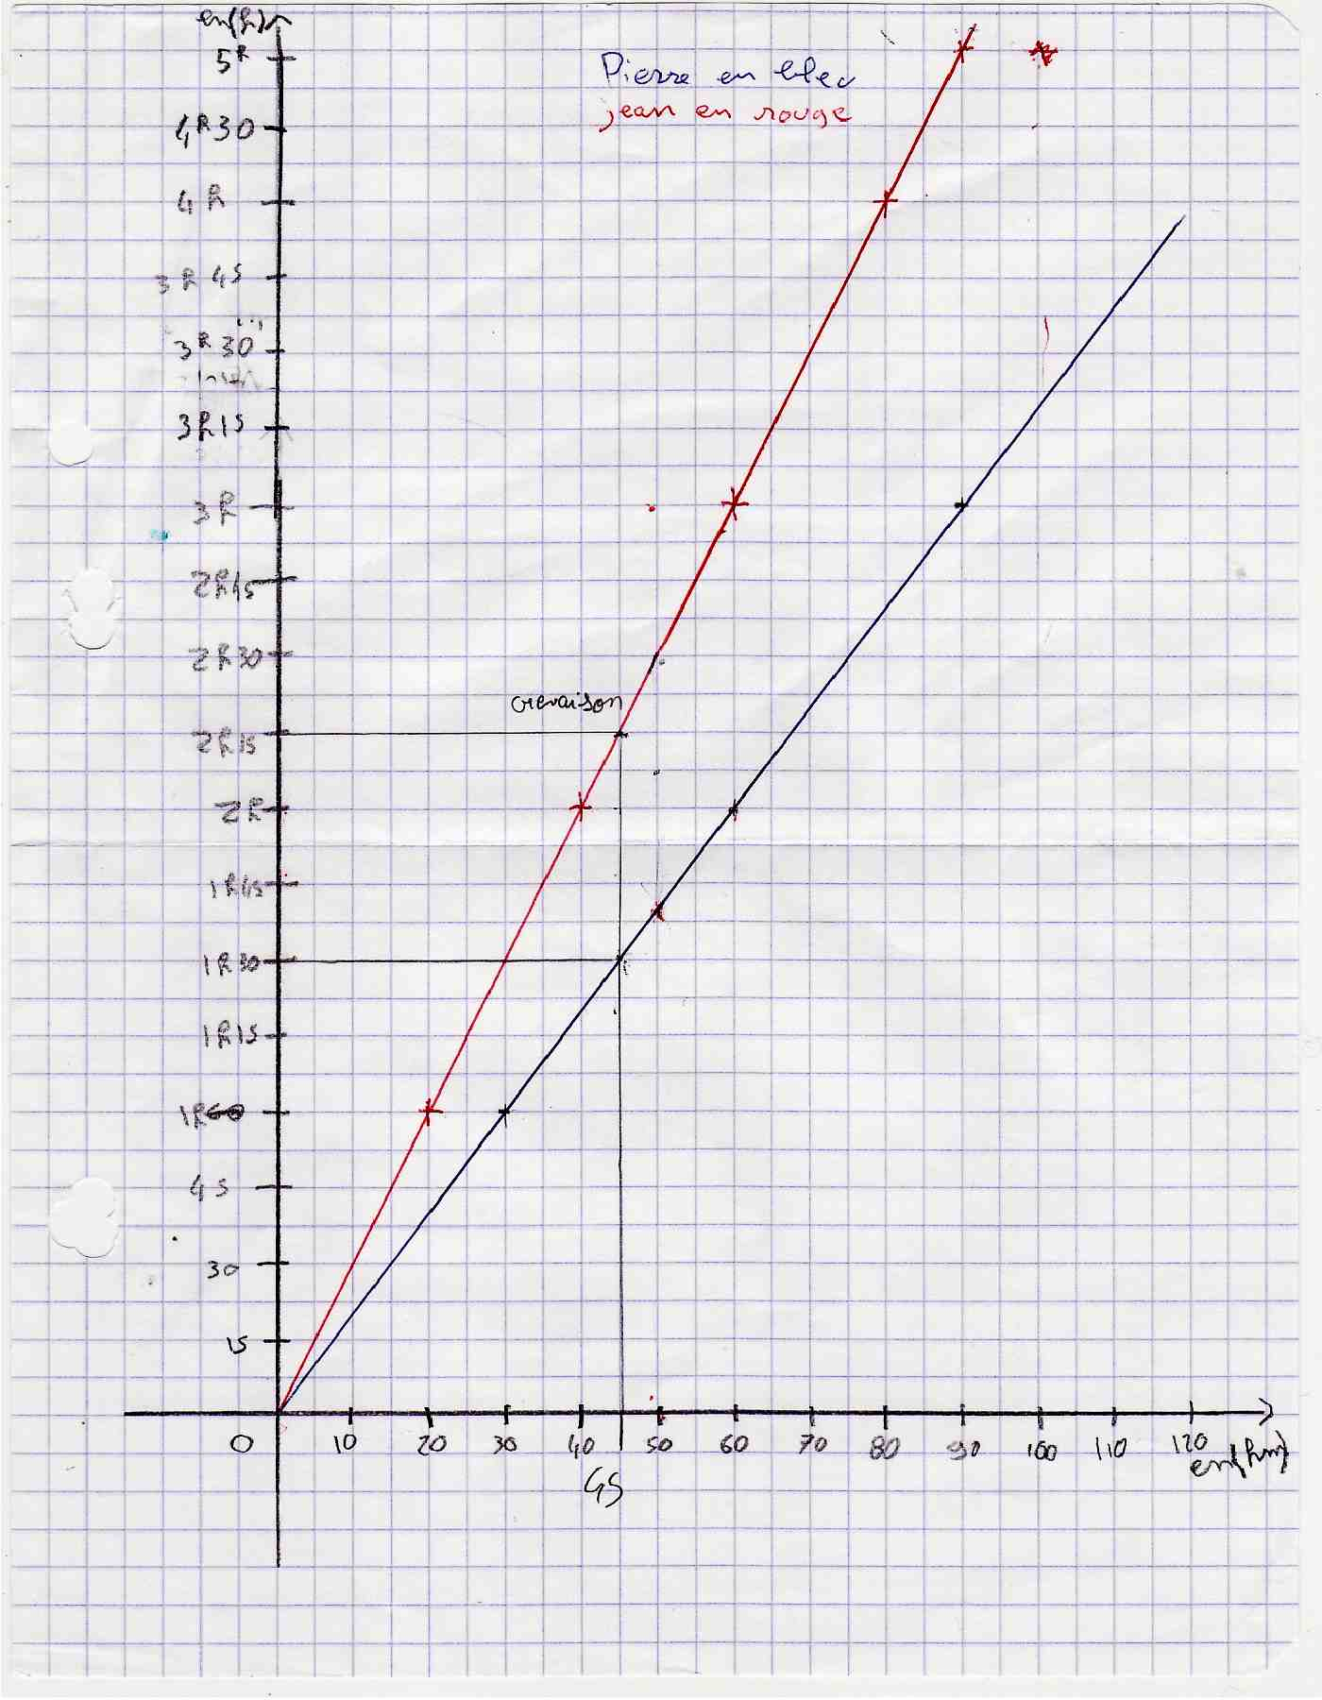

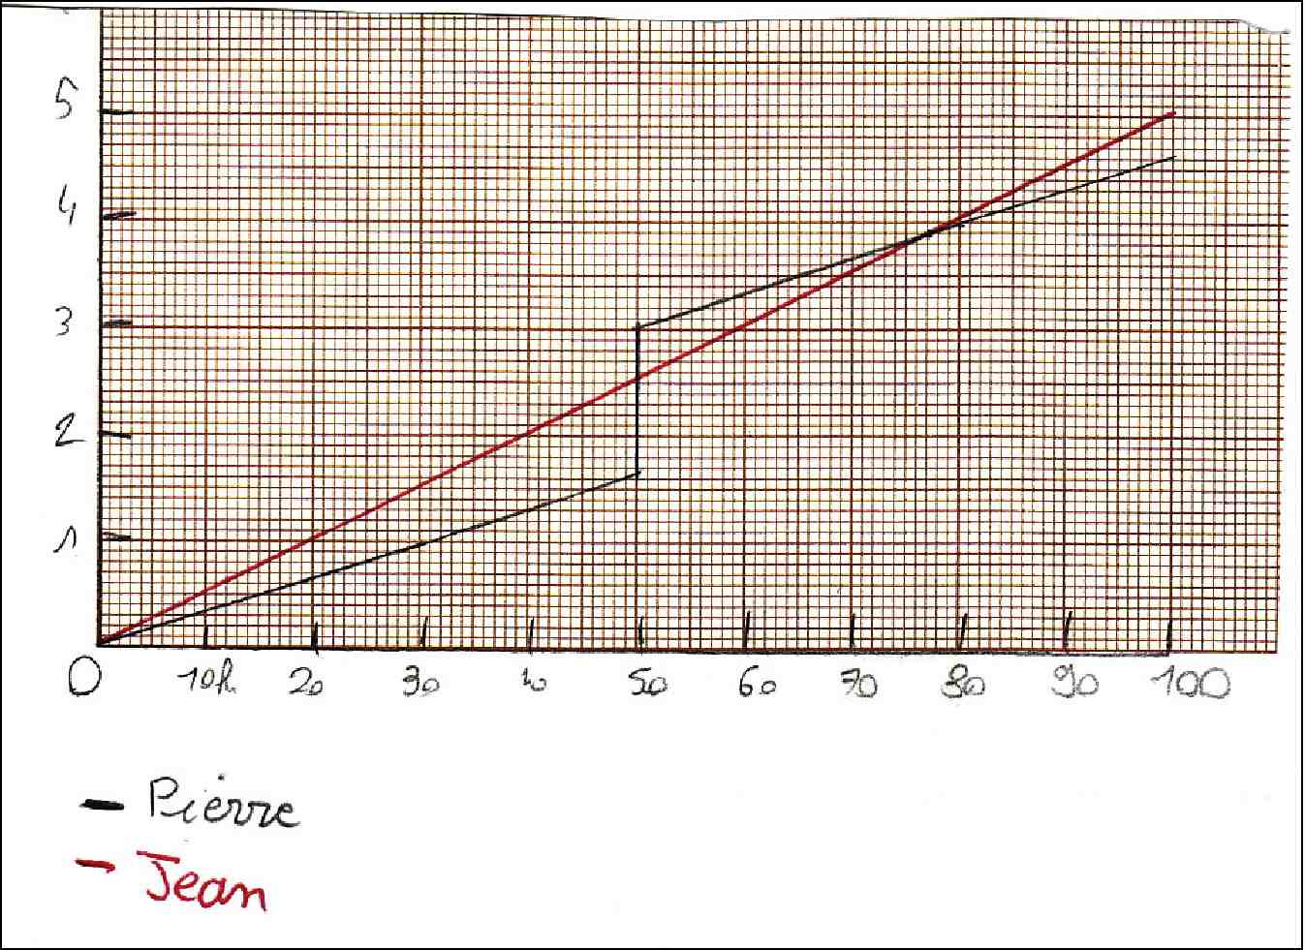
Certains élèves esquissent des schémas linéaires dont voici un exemple (nous avions ramassé tous les brouillons) :
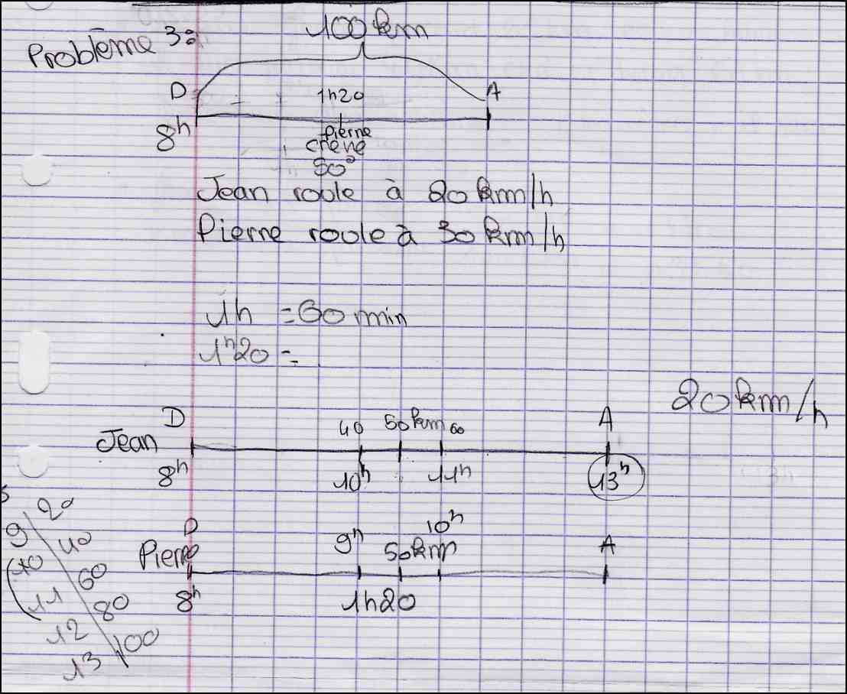
Au cours des trois entretiens que nous avons menés, les élèves nous ont signifié qu’il est « plus compliqué » de travailler sur des graphiques que de calculer ou qu’ « il est plus facile d’expliquer que de faire un graphique ». Cela représente une tâche supplémentaire pour eux. En effet, ils ne « lisent » pas les données contenues dans le graphique, mais effectuent des calculs pour placer ensuite les instants et distances ainsi obtenus.
Un binôme nous a dit que le graphique « n’est pas assez précis » pour qu’on puisse y trouver une information. Pourtant, la plupart ne sont pas habiles en calcul !
Voici deux exemples :
- une copie qui travaille dans le cadre additif
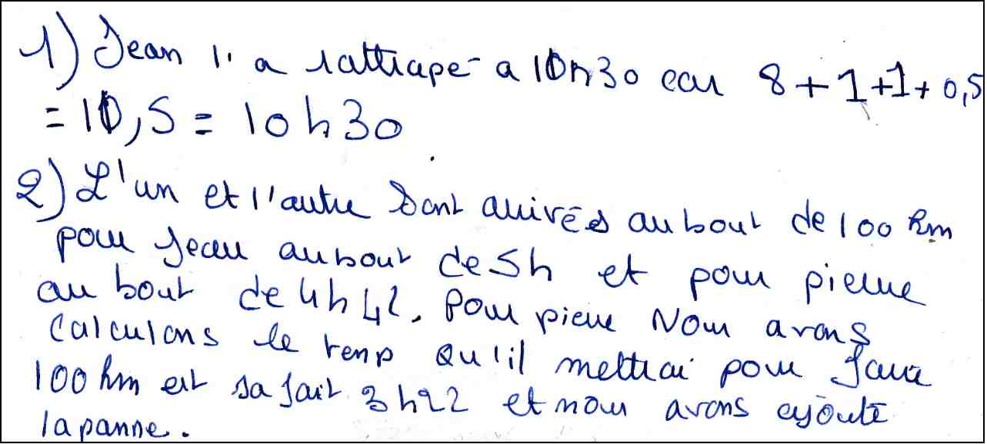
- et celle-ci, malhabile dans les calculs de vitesse :
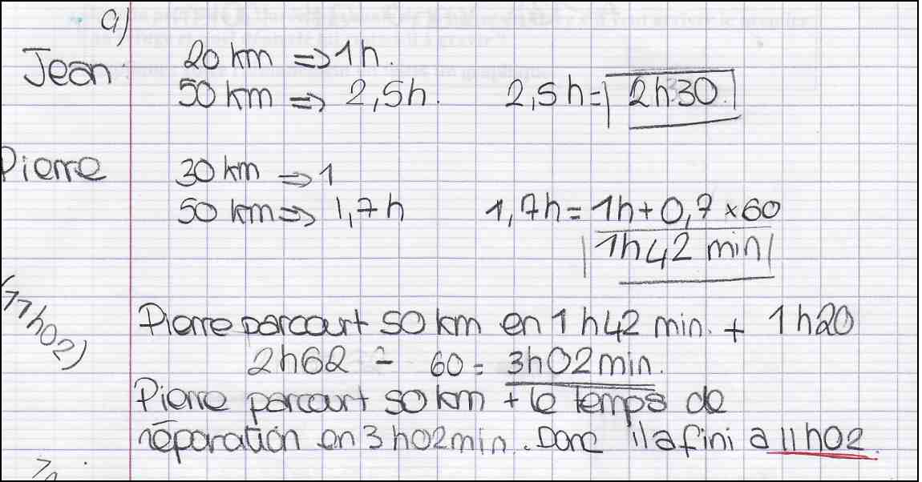
Plusieurs binômes trouvent ainsi des minutes « en trop » à cause des arrondis. Ajoutons que dans les deux classes, le cours sur la représentation graphique des fonctions linéaires avait été traité.
Le bilan que nous avons tiré de cette première phase de l’expérimentation est qu’un graphique cartésien, à ce niveau, n’est pas du tout un outil de résolution de problèmes. Il est au mieux une « illustration » de la situation, que les élèves veulent bien exécuter, pour nous faire plaisir, en entretien. Il n’est même pas certain qu’il permette aux élèves de mieux comprendre l’énoncé.
2) Dans le deuxième temps, nous avons effectué une simulation d’une situation de rallye avec 7 problèmes dans 8 classes (2 à Parma et 6 en Franche-Comté) : une classe de cat. 8, cinq de cat. 9 et deux de cat. 10. Nous n’analyserons ici que quatre des 7 problèmes.
a) Le bouquet (RMT 17-1, pb 15, cat 8, 9, 10, voir l’énoncé ci-dessus) auquel nous avions rajouté cette question, avec l’objectif d’inciter les élèves à se placer au moins dans un registre algébrique :
« Écrivez les calculs à faire pour trouver le nombre des élèves de la classe ».
Ce problème se « formalise » par une équation simple : 2x² – 2x = 2244.
16 copies ont été recueillies : 3 copies de cat. 8, 8 de cat. 9, et 5 de cat. 10.
- Une copie de cat. 9 écrit presque la bonne équation (erreur d’unité !) sans la résoudre (elle procède par essais pour trouver la solution) :

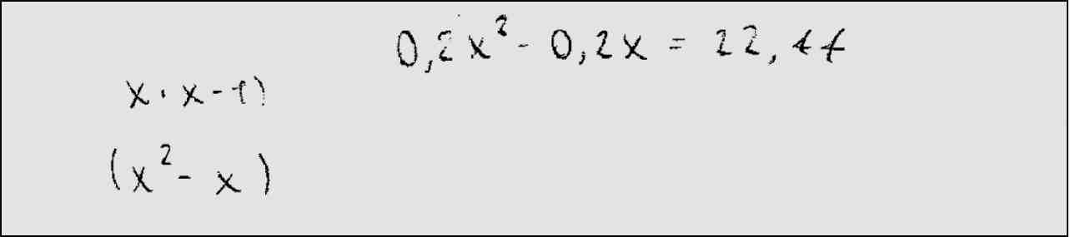
- 3 copies de cat. 10 écrivent des “formules algébriques”, mais elles sont fausses (non compréhension de l’énoncé) :
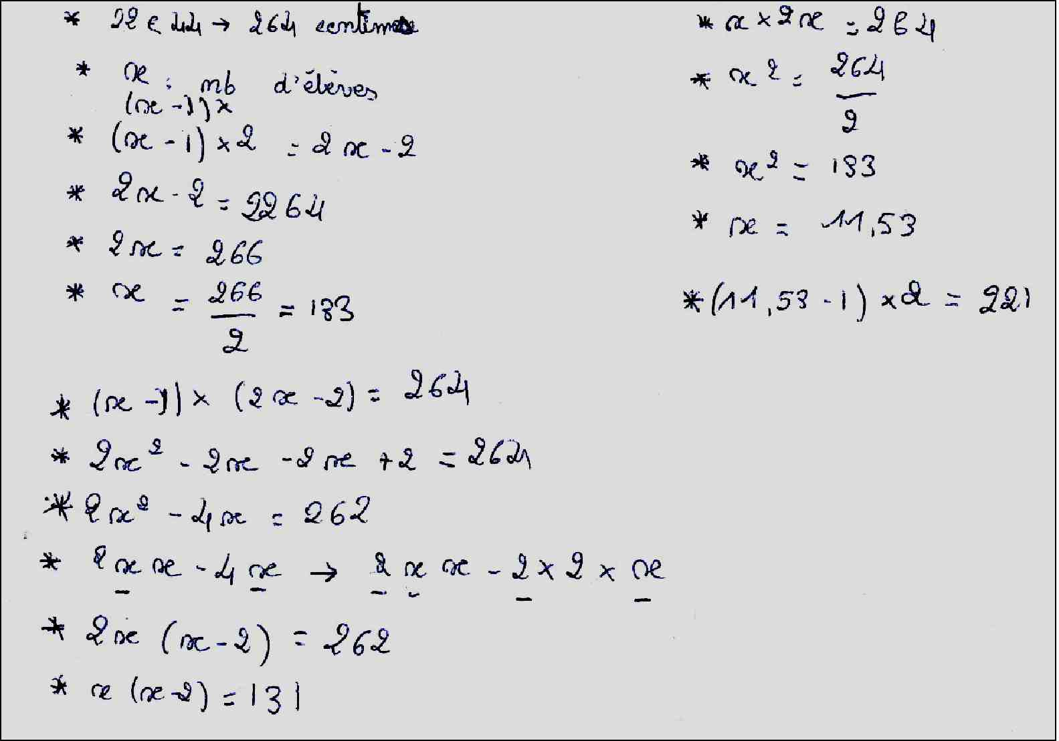
- Dans 2 copies sur les 16, on trouve explicitement l’idée de fonction. Par exemple, dans celle-ci de cat. 10, après un tableau de valeurs, les élèves utilisent la fonction 2x² suivie de la bonne équation conduisant au résultat :
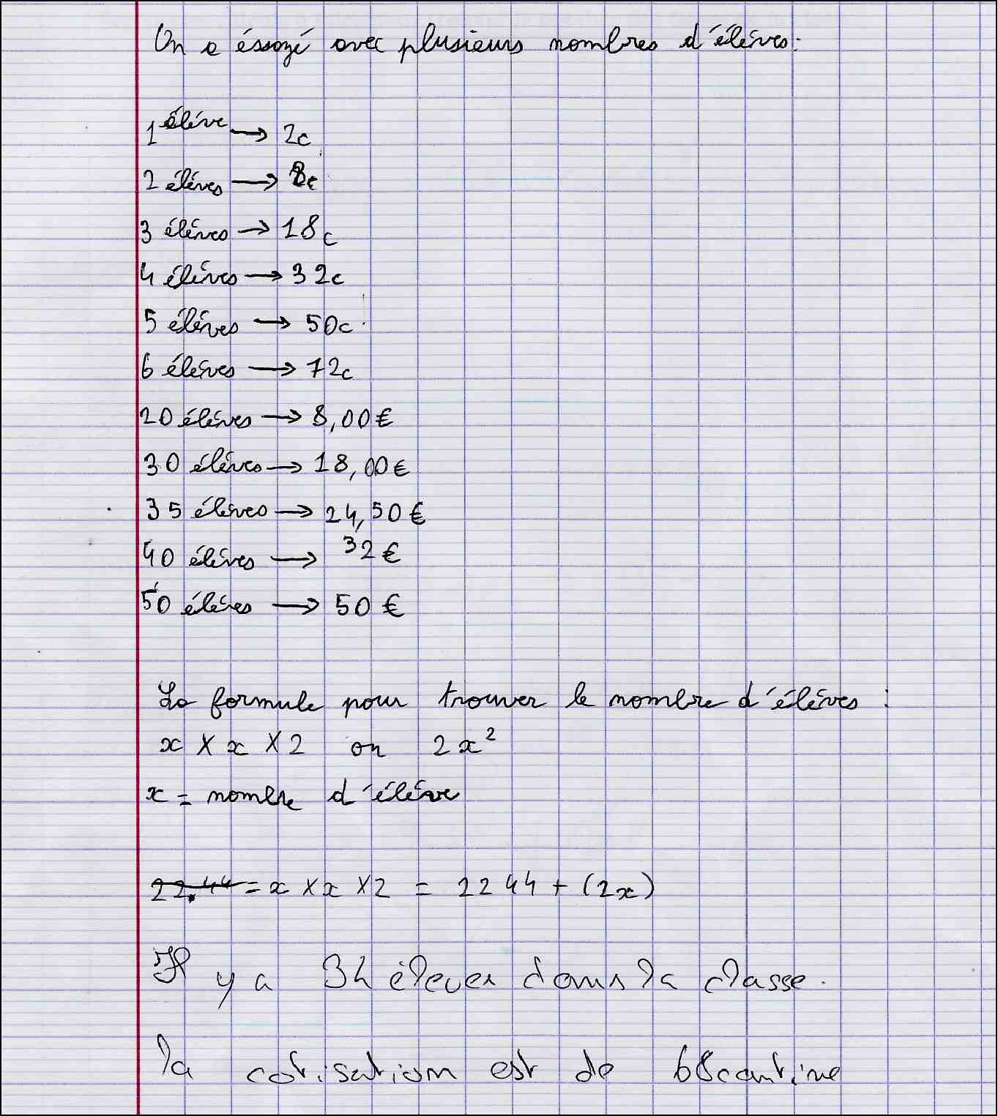
- Dans celle-ci (l’utilisation d’un tableur de l’ordinateur semblait assez familière, dans cette classe de cat. 9), les titres de deux colonnes sont erronés :
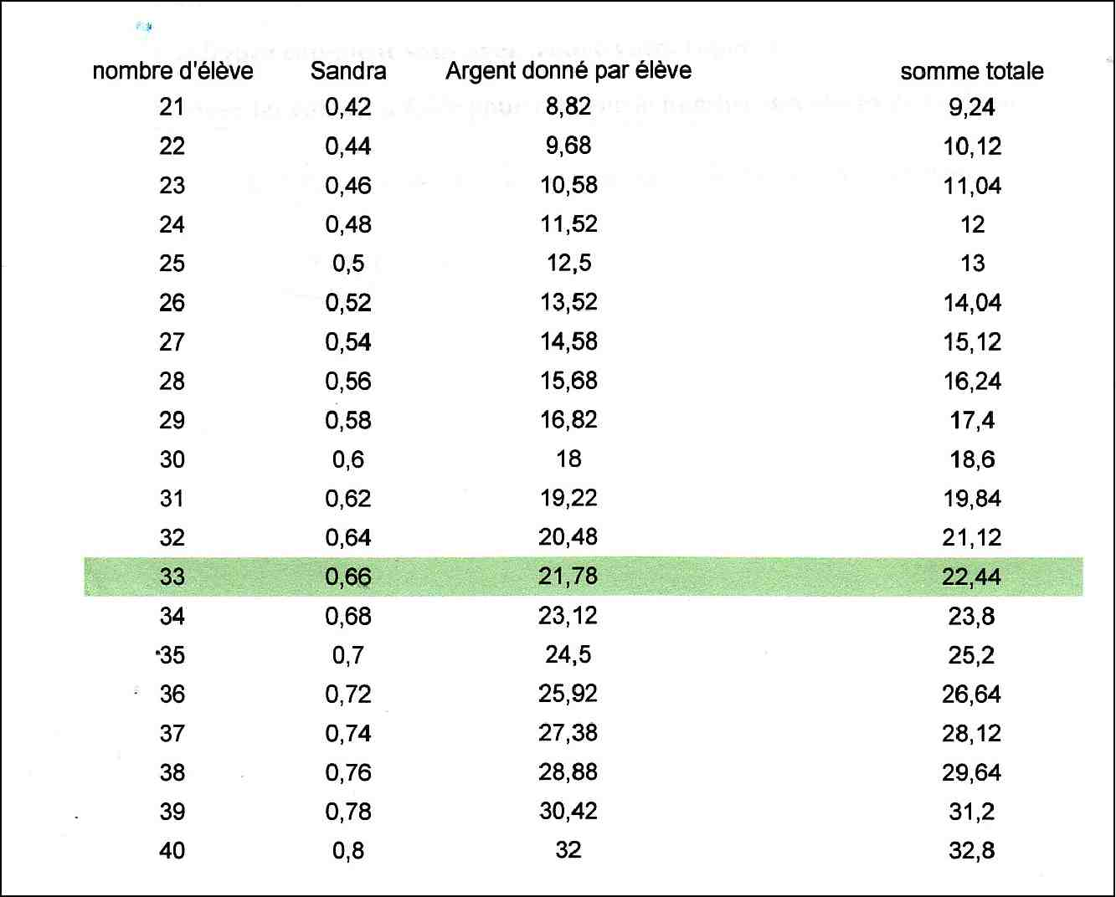
- Les procédures se réduisent à des essais, soit en vrac au petit bonheur, soit un peu organisés et raisonnables comme ici :
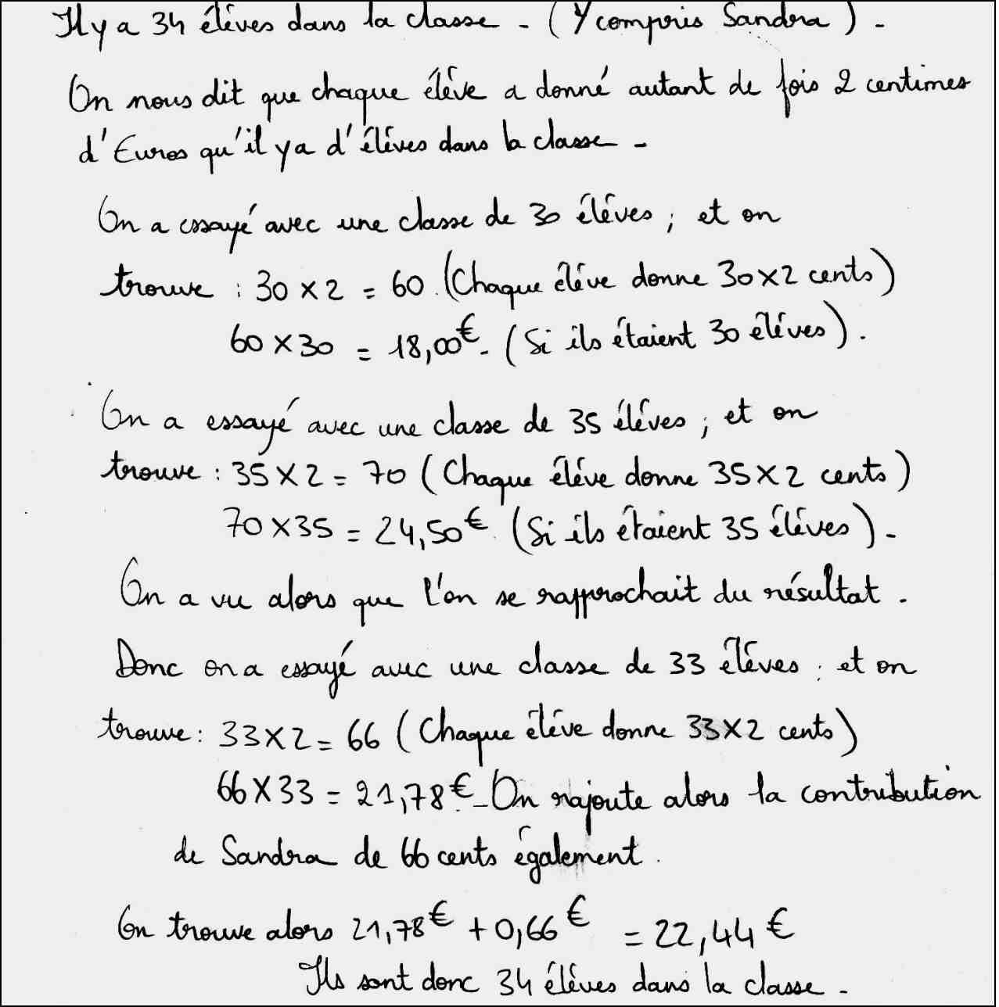
b) De l’herbe pour un mouton, sous deux versions :
M₁) Le problème du mouton, avec des données telles que les solutions soient des nombres entiers (repris sous un autre habillage dans RMT 18-II, pb 14, cat. 7 et 8)

DE L’HERBE POUR UN MOUTON
Jean a adopté un mouton et veut lui réserver une partie du pré situé à côté de sa maison. Il souhaite délimiter un enclos rectangulaire dont un des côté est constitué par un mur qui borde sa propriété, comme le montre la figure.
mur
enclos

x
y
Pour faire la clôture, il dispose d’un grillage de longueur a = 20 m qui doit former les trois autres côtés du rectangle.
Mais Jean souhaite donner à son mouton une surface d’herbe de 42 m².
Quelles longueurs x et y des côtés du rectangle Jean doit-il choisir pour réaliser cette condition ?
Montrez les calculs que vous avez faits ou expliquez comment vous avez trouvé.
M₂) Le problème du mouton avec des données telles que les solutions ne soient pas des nombres entiers ni même rationnels (repris sous un autre habillage dans RMT 18-II, pb 19, cat 9, 10) :
“Jean souhaite donner une surface d’herbe de 40 m²” (au lieu de 42 m²).
Dans cette expérimentation, nous avons recueilli 7 copies du problème m₁ (solutions entières), 2 de niveau 8 et 5 de niveau 9. Voici un résumé de l’analyse de ces copies :
1. dans une copie de niveau 8 et une de niveau 9, apparaissent une ou des variables, sous forme littérale (du type x + 2y) ou sous forme rhétorique, avec le projet de « les faire varier » en les remplaçant successivement par différentes valeurs avec la présence d’un tableau :

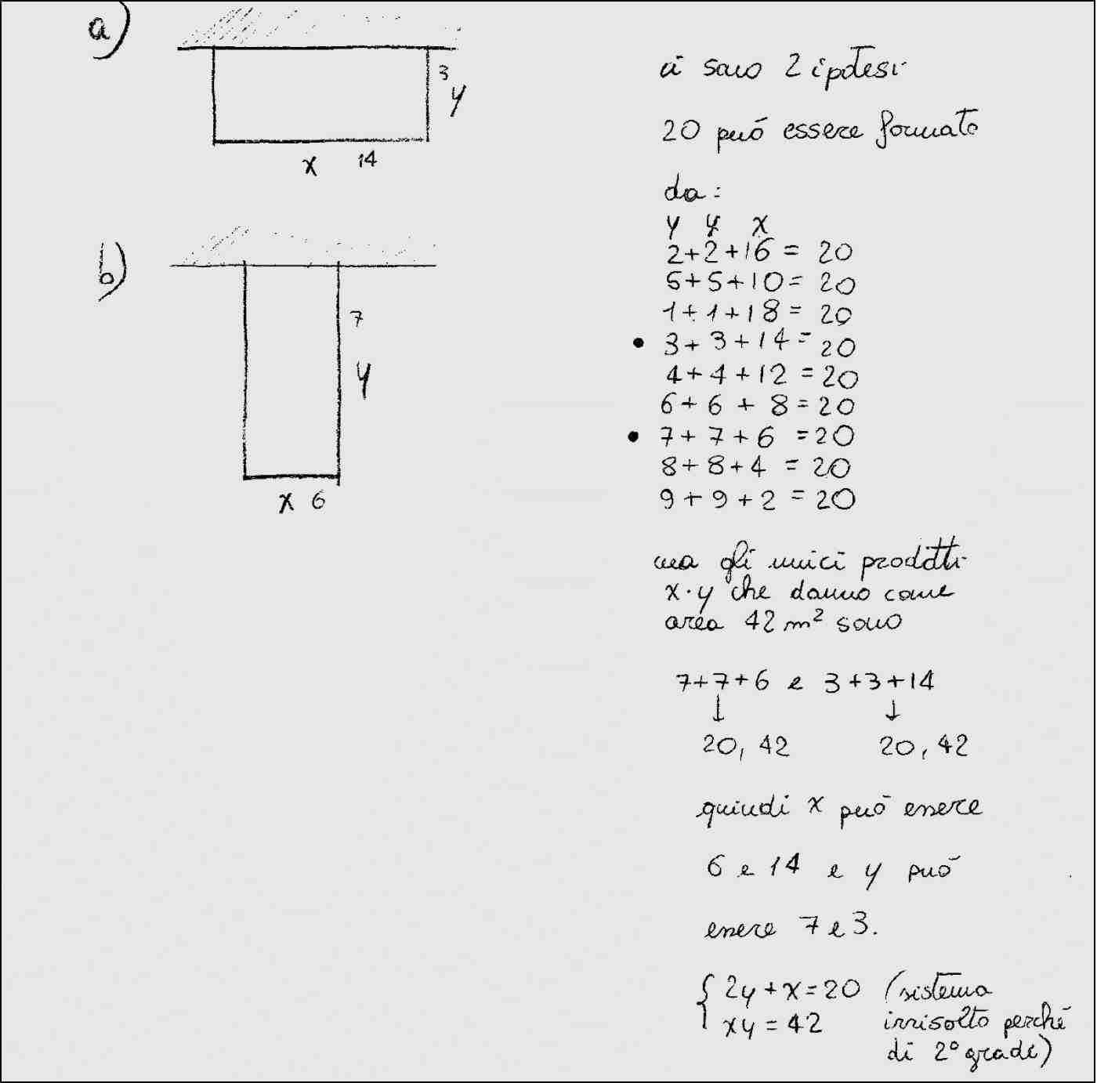

2. Dans trois copies, mais qui n’en font rien ensuite, des formules algébriques (comme x + 2y = 40 et xy = 42) apparaissent. Mais les élèves ne savent pas résoudre ce système. Signalons cette copie de niveau 9 :
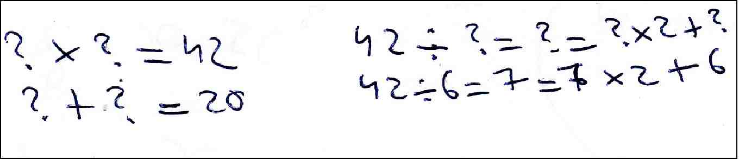

Nous avons recueilli 9 copies du problème m₂ (solutions non entières), 4 de cat. 9 et 5 de cat. 10.
1. Dans 4 copies, on trouve les deux équations x + 2y = 20 et xy = 40. Mais au brouillon, griffonnées dans un coin et non exploitées.
2. Dans 2 copies, on trouve un tableau numérique donnant les correspondances entre des valeurs de la variable et leurs images, voici un exemple de cat. 9 (du groupe qui avait produit le document sorti au tableur de l’ordinateur) :
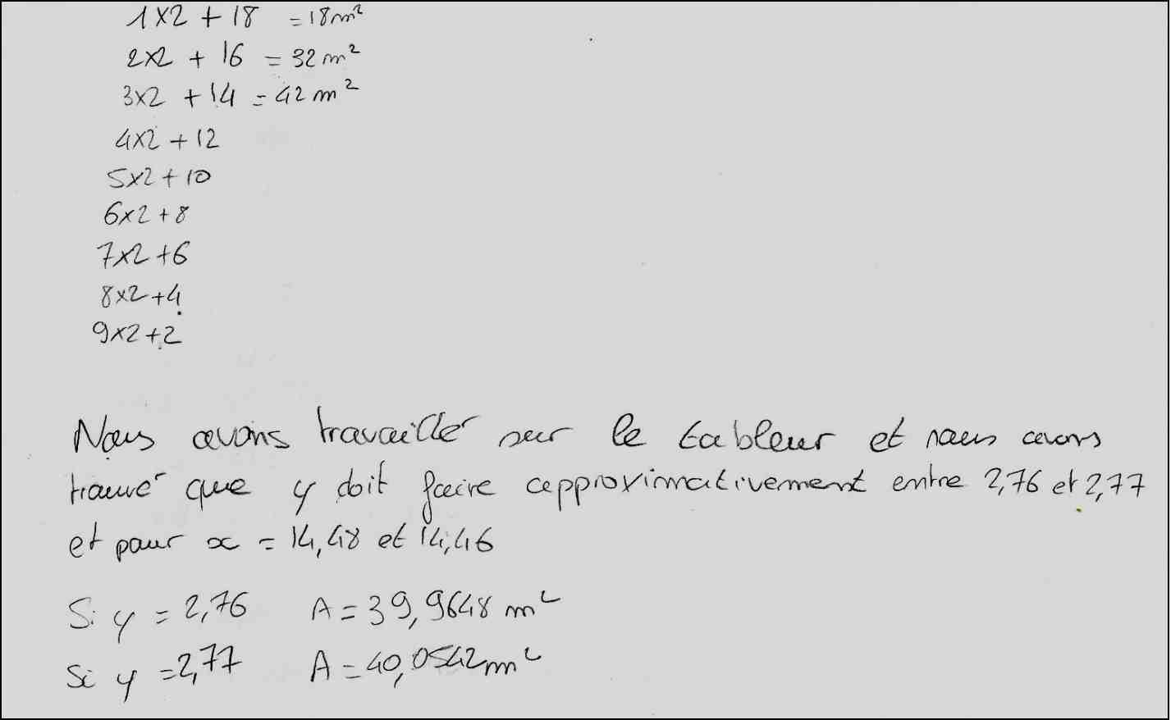
- Une copie de cat. 10 écrit l’équation 20 y – 2y² = 40, qui n’est pas résolue
- Aucune copie ne montre l’ébauche d’une solution graphique.
c) la montée au refuge (voir l’énoncé ci-dessus page 4, version R2)
Sur 8 groupes (cat. 9 et 10), un groupe interprète mal l’énoncé, un autre dessine un graphique erroné (représente-t-il le profil de la montagne ???), un seul groupe dessine un graphique cartésien (approximatif, qui entraine une réponse approximative), les autres donnent une bonne réponse sans graphique cartésien. Voici une copie de cat. 10 :
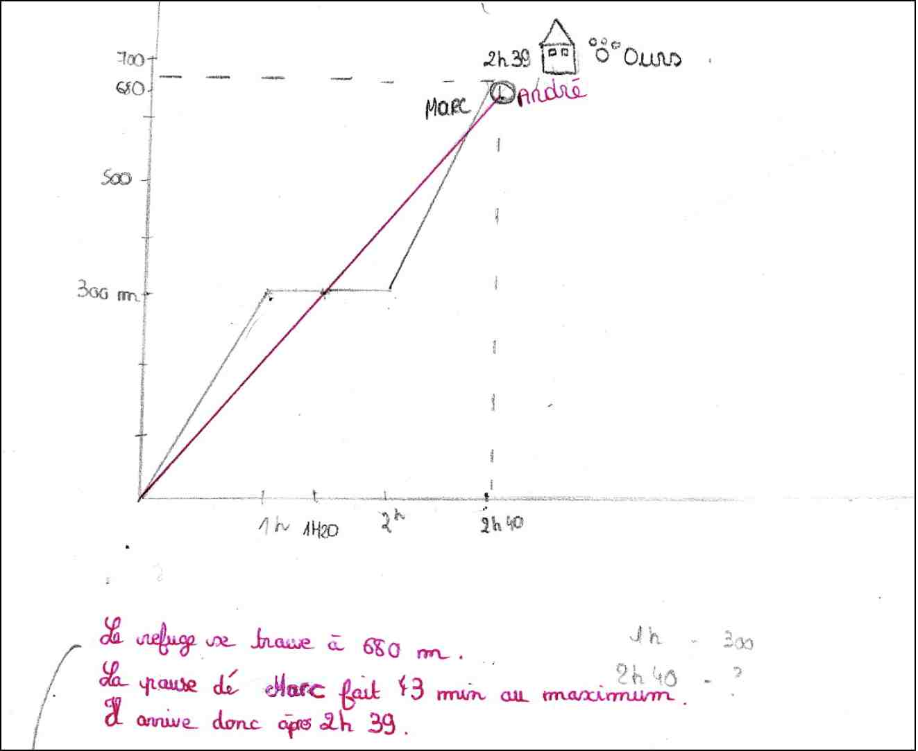
3 copies esquissent des schémas linéaires, par exemple :
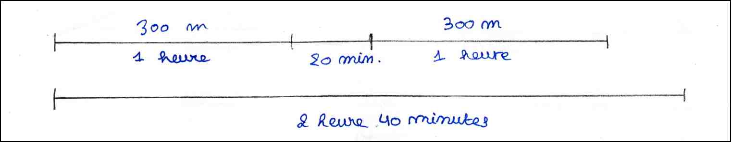
d) La randonnée cycliste, sous les deux versions (voir l’énoncé ci-dessus page 5) :
En Franche-Comté, 10 groupes ont traité ce problème dans sa version C1 (avec graphique), 1 de niveau 8, 4 de niveau 9 et 5 de niveau 10 :
- 6 copies ont complété au moins partiellement le graphique correctement.
- Il est difficile de déceler si les valeurs demandées ont été obtenues en mesurant.
- Dans 4 copies, il ne semble pas que le graphique facilite la résolution du problème.
- Sur quatre copies de cat. 10 et deux de cat. 9, il semble bien que les élèves ont répondu à la question : Pierre, après sa crevaison, a-t-il dépassé Jean ? Si oui à quelle heure ? en utilisant le graphique. Voici une copie de cat. 10 où c’est clair (il est écrit :« moment où les deux courbes se croisent ») :

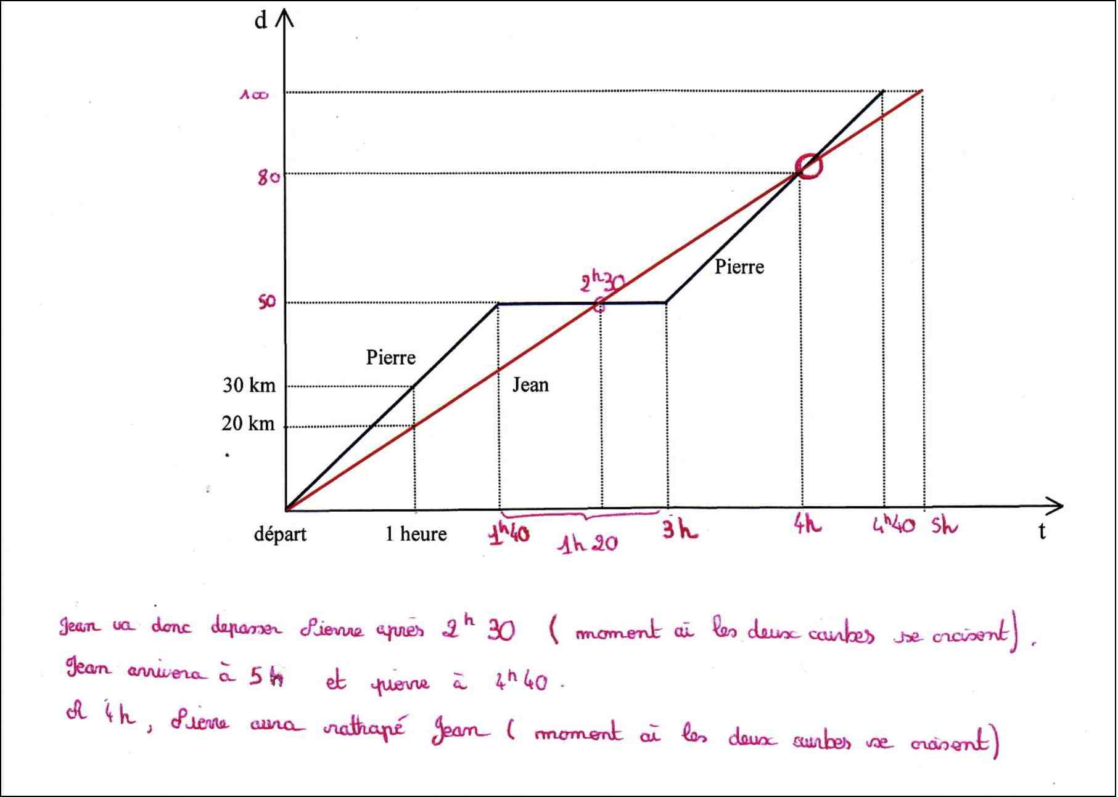
Deux classes de Parma de cat. 9 ont traité ce problème dans la version C2 (sans graphique).
La classe A représente sous deux forme différentes, dans un tableau et dans un schéma linéaire, les km parcourus après chaque intervalle de temps.
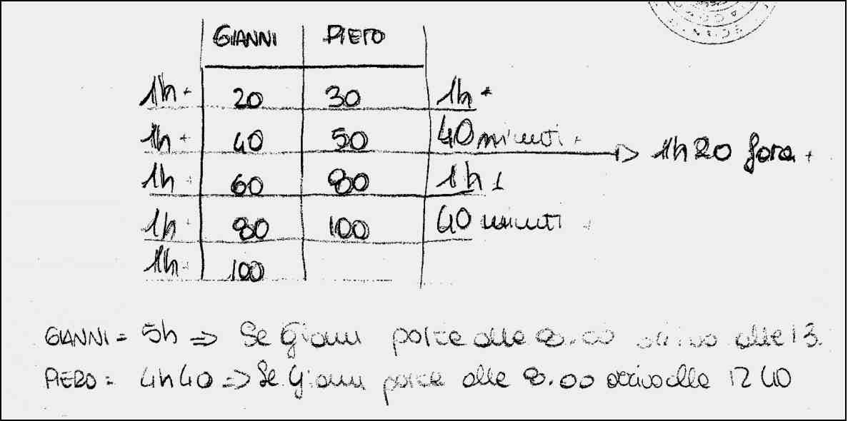
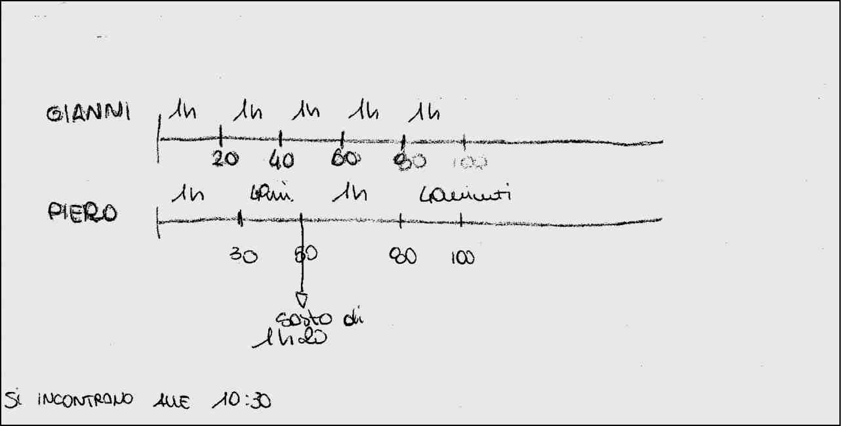
La classe B dessine un graphique classique cartésien espace-temps sur lequel les élèves ont lu, semble t-il les réponses. C’est probablement un réinvestissement du cours de physique qui leur est dispensé (alors que la classe A n’en bénéficie pas)
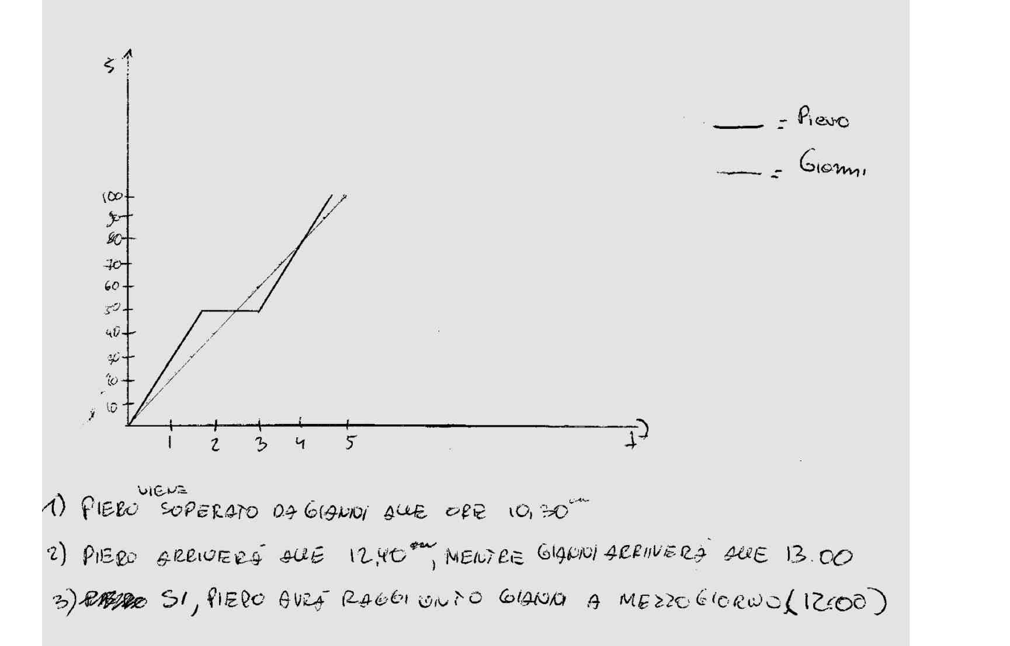
IV – Analyse a posteriori des problèmes 14, 19 et 20 du RMT 18-II
Pour confronter nos observations expérimentales avec de nombreuses productions d’élèves placés dans les conditions du RMT, nous avions proposé pour l’épreuve 18-II le problème de la randonnée cycliste et le problème du mouton avec un autre habillage sous ses deux formulations.
1) La randonnée cycliste (problème n°20, cat. 9, 10)
La version C1 (avec graphique à compléter) avait été choisie pour cette épreuve.
A Parma, l’attribution des points à 35 copies de cat. 9 donne une moyenne de 2,1 (moyenne internationale : 1,7) et à 29 copies de cat. 10 donne une moyenne de 2,0 (moyenne internationale : 1,6).
C’est donc un problème de difficulté moyenne, on ne remarque pas de progrès de la cat. 9 à la cat. 10. 54 % des copies de cat. 9 et 72 % de cat. 10 complètent le graphique totalement ou partiellement, le couple le plus souvent manquant est celui qui représente le dépassement de Jean par pierre : (4 h, 80 km).
Pour l’analyse a posteriori, la question suivante avait été posée :
Peut-on déceler si, parmi ces copies, on en trouve dans lesquelles certaines graduations en heures ou en km ont été obtenues en mesurant les abscisses ou les ordonnées à partir des repères connus (0,1) et (0,30), indépendamment des calculs réalisés. Et combien ?
Dans une seule copie, c’est explicite :
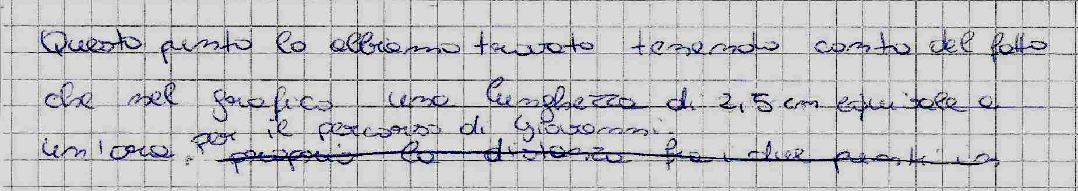
Dans d’autres, le manque d’explication des procédures fait penser que des solutions ont été déduites du graphique, complété en respectant les graduations.
La présence de graphiques erronés avec des coordonnées qui ne respectent pas les graduations révèle au contraire, comme dans la copie qui suit, un autre type de raisonnement.
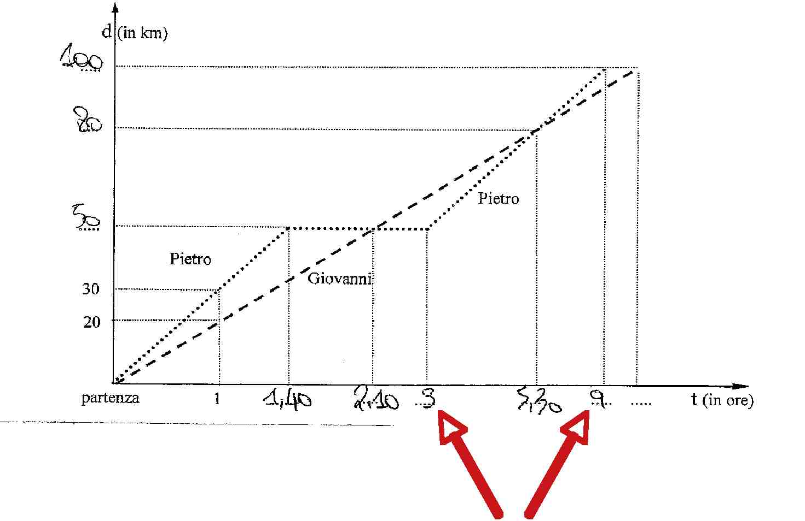
Dans l’analyse a posteriori, on demandait aussi :
Combien ont utilisé le graphique pour répondre à la première ou à la deuxième question ? Combien ont utilisé le graphique pour répondre aux deux questions : Pierre après sa crevaison a-t-il dépassé Jean ? Si oui, à quelle heure ?
- Dans peu de copies il est dit explicitement qu’on utilise le graphique, comme dans celle-ci où l’on estime que d’autres procédures ne sont pas nécessaires :
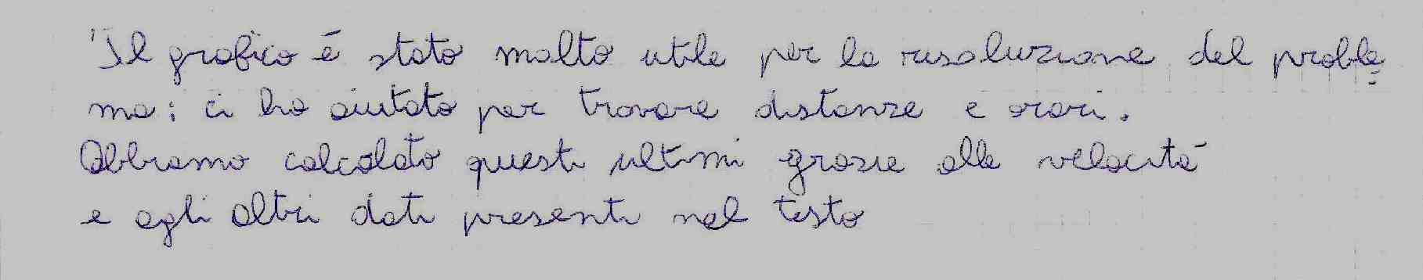
- Dans beaucoup d'autres copies qui ont 4 points, outre le graphique, on trouve des procédures de type arithmétique (calculs).
- Le graphique semble plus utilisé pour répondre à la troisième question relative au dépassement de Jean par Pierre, question pour laquelle peu d’autres procédures sont envisageables.
- Dans cette copie on travaille sur le graphique en plaçant les graduations comme milieux successifs d’intervalles.
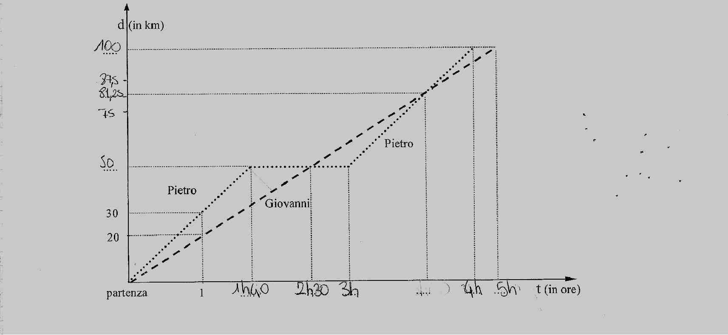
Pour conclure, l’analyse de ces copies montre que les capacités à compléter et interpréter un graphique s’améliorent de la cat. 9 à la cat. 10.
Souvent le graphique se substitue à la description écrite de la procédure utilisée, il se suffit à lui-même. Cette absence d’explications ne permet pas d'établir clairement si le graphique facilite la résolution du problème.
2) Le pré du père François (I) (problème n°14, cat. 7, 8)
Le père François possède un pré en bordure du champ d’un voisin, une ancienne clôture rectiligne séparant les deux propriétés. Pour faire l’essai d’une nouvelle semence, le père François veut réserver dans son pré, le long du champ voisin, un enclos rectangulaire de 42 m² (voir la figure).
Pour éviter que ses bêtes, qui paissent dans son pré, aillent piétiner sa nouvelle plantation, il veut installer un grillage formant les trois autres côtés de la zone rectangulaire à réserver. Il dispose d’un grillage d’une longueur de 20 m qu’il veut utiliser entièrement (voir la figure).
Pour ne pas compliquer ses mesures de longueurs, il souhaite les effectuer en nombres entiers de mètres.
Enclos
Champ voisin
Ancienne clôture
grillage
Pré

Quelles seront les mesures des côtés de l’enclos rectangulaire du père François ?
Expliquez comment vous avez trouvé votre réponse.
Cette version avec un enclos de 42 m² donne des solutions entières : 14 m x 3 m et 6 m x 7 m. Celles-ci peuvent donc être obtenues par quelques essais, en tenant compte de la divisibilité. Voici le tableau des points attribués par les sections de Parma et de Franche-Comté :
 | Cat 7, PR | Cat 7, FC | Cat 8, PR | Cat 8, FC
0 | 27 | 24 | 8 | 22
1 | 12 | 4 | 1 | 0
2 | 41 | 41 | 34 | 44
3 | 0 | 3 | 2 | 7
4 | 2 | 0 | 2 | 3
Nb copies | 82 | 72 | 47 | 76
moyenne | 1,2 | 1,3 | 1,8 | 1,6
moy intern | 1,2 | 1,2 | 1,5 | 1,5

On constate un faible pourcentage de réussite, beaucoup de copies blanches et une fréquence élevée de “2 points” accordés pour une des deux solutions, il s'agit presque toujours de la solution 14 x 3.
Des difficultés n’avaient pas été prévues dans l’analyse a priori, relative à la non adéquation entre la figure donnée et les solutions :
- Dans beaucoup de copies les élèves font l’hypothèse que la “base” du rectangle est plus grande que la “hauteur”. Ce qui les entraîne à ne pas considérer ou à écarter explicitement la solution 6 x 7.
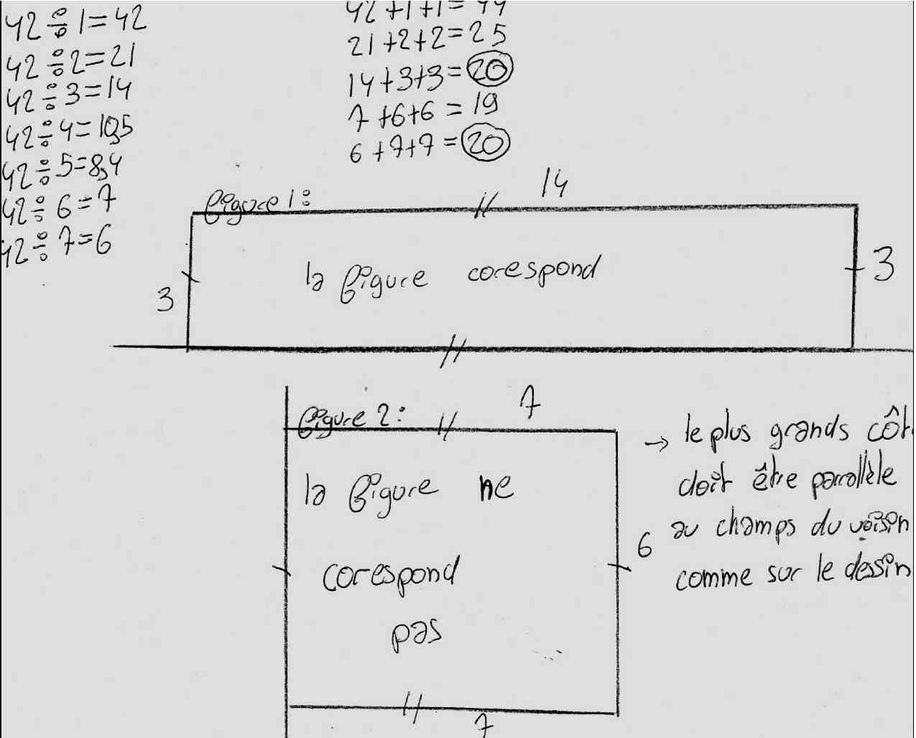

- Dans quelques copies, les élèves déduisent de la figure un rapport entre les côtés du rectangle (1/3 ou bien 1/4).
- Dans beaucoup de copies (surtout de cat. 7) il n'est pas dit comment a été trouvée la solution: les élèves se contentent de « vérifier a posteriori » ou bien disent procéder « par essais» qu’ils ne montrent pas :
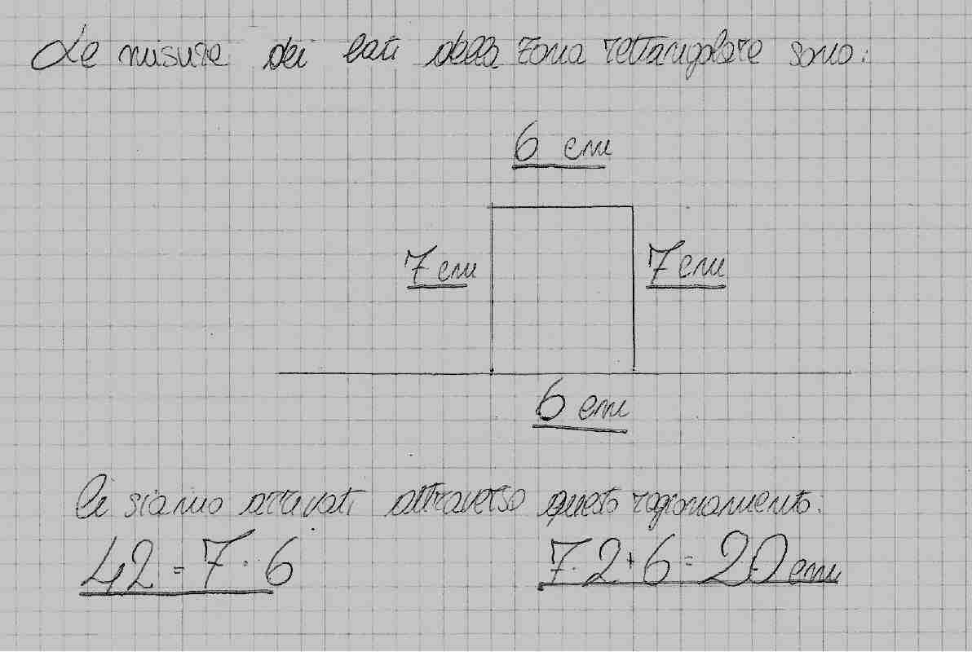
Dans l’analyse a posteriori, on demandait :
1 – Est-ce que dans les copies, apparaissent effectivement une ou des variables, sous forme littérale (du type a + 2b) ou sous forme rhétorique, avec le projet de « les faire varier » en les remplaçant successivement par différentes valeurs (présence d’un tableau) ?
2 –Est-ce que des formules algébriques (comme a + 2b = 20 et ab = 42) apparaissent pour expliquer les calculs faits ?
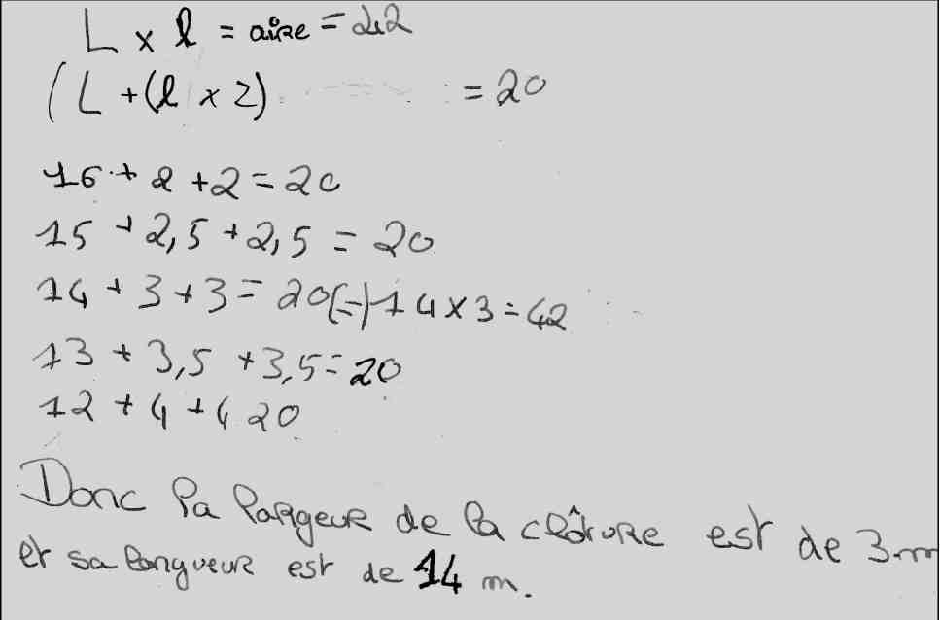
Dans très peu de copies (3 sur 154 en cat. 7 et 4 sur 123 en cat. 8) on trouve des formules algébriques qui, de toute façon, ne sont utilisées ensuite que pour des essais.

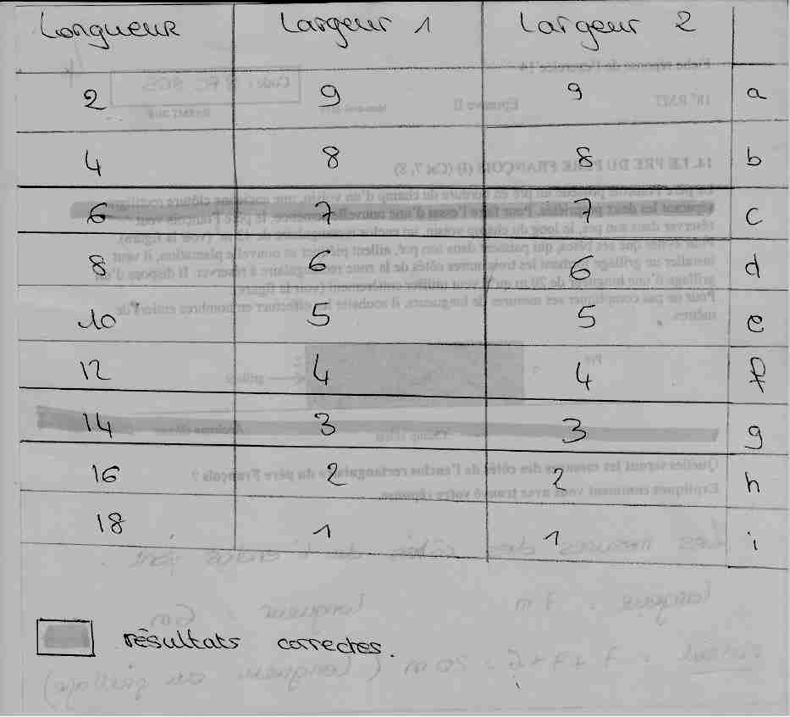

Le procédé par essais est le plus fréquent, généralement à partir des diviseurs de 42, accompagnés parfois d'une représentation en tableau.
L’outil « tableau » se révèle utile aussi pour prouver qu’il n'existe pas d’autres solutions que celles produites.

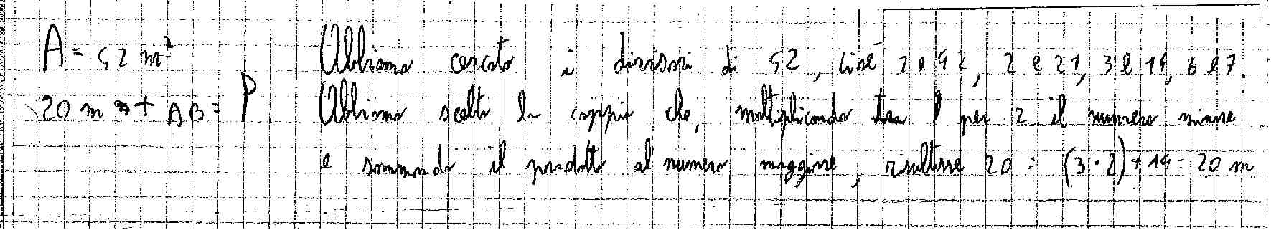
Pour conclure,
- Ces procédures, même si elles ne font pas explicitement référence à une loi fonctionnelle, contiennent une idée de variabilité, puisqu'à un nombre qui varie dans un ensemble il en est associé un autre.
- Dans ce problème, où l’on ne dispose pas des outils algébriques nécessaires (équation du 2° degré) et dans lequel l'ensemble des solutions possibles est fini et « petit », la représentation sous forme de tableau ou toute procédure par essais organisés apparaît la plus efficace.
Il s'agit, de toute façon, d'une des représentations possibles de la fonction, avec la liste de tous les couples objet-image.
3) Le pré du père François (II) (problème n°19, cat. 9, 10)
Dans le même contexte que pour le problème I, l’enclos à former mesure 40 m² et la question posée est :
Quelles seront, au décimètre près, les mesures des côtés de l’enclos rectangulaire du Père François ?
Les scores attribués à Parma donnent une moyenne de 0,4 pour 35 copies en cat. 9 (0,4 pour la moyenne internationale) et 1,2 pour 29 copies en cat. 10 (1,0 pour la moyenne internationale).
On observe donc un très faible pourcentage de réussite ; beaucoup de copies blanches, surtout en cat. 9, et un petit progrès avec une distribution plus uniforme des scores en cat. 10.
Les principales difficultés ont été :
- l’interprétation de la demande d’une “approximation au décimètre près” :

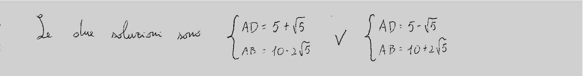
- Des difficultés d'organiser des essais avec des nombres décimaux, ce qui entraîne des essais avec des nombres entiers.
- Des difficultés en calcul algébrique (résolution de l'équation du second degré) et pour justifier les réponses (ni explications ni calculs).
- Une interprétation des résultats trouvés pour respecter ce théorème-élève : dans un rectangle, la “base” doit être plus grande que la “hauteur”.
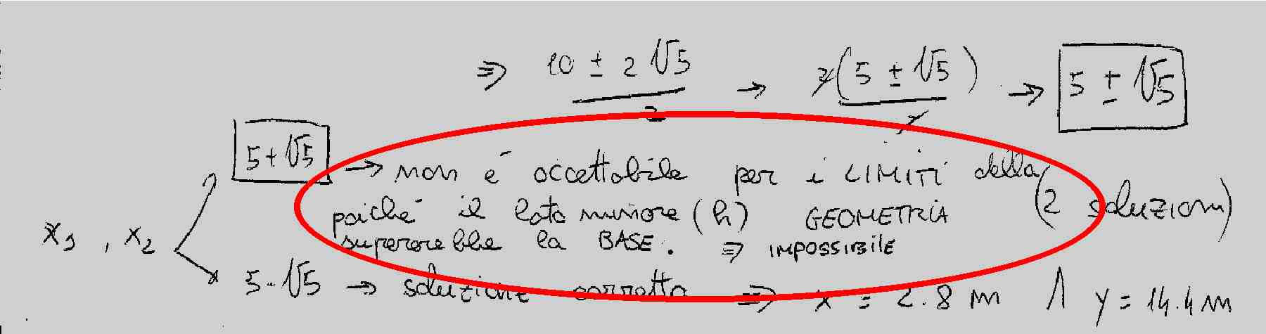
Dans l’analyse a posteriori, on demandait :
1. Dans quel pourcentage de copies trouve-t-on des équations bien écrites, les variables étant bien spécifiées ?
2. Trouve-t-on dans des copies, et dans combien :
- Des tableaux numériques donnant la correspondance entre valeurs de la variables et leurs images ?
- Une solution graphique même ébauchée ?
- Dans les copies on ne trouve aucune solution graphique.
- Un seul tableau, en cat 9, ne contenant que des nombres entiers.
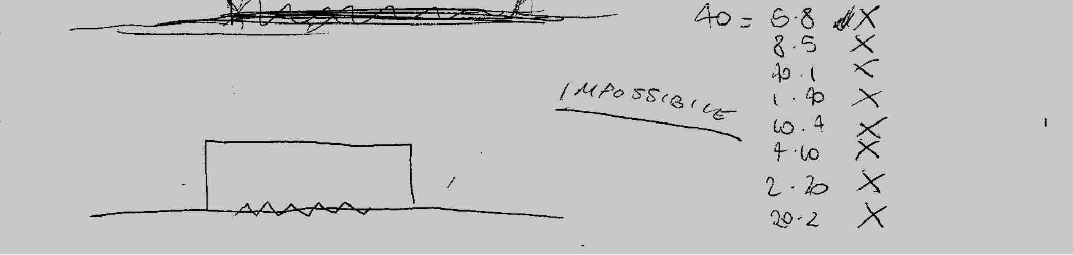
- En cat 9, une seule copie écrit l'équation, résolue ensuite par essais :
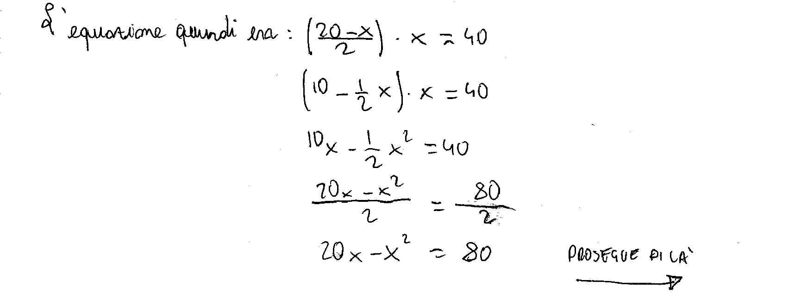
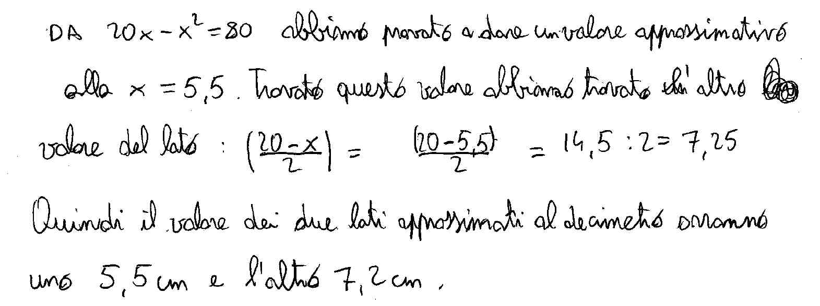
- En cat. 10, 14 copies (48%) écrivent l'équation dont 2 résolvent par essais et 12 en utilisant la formule donnant les solutions.
Pour conclure,
- La difficulté de travailler avec des nombres décimaux rend peu efficace la méthode par essais.
- En cat. 10 l’équation est généralement résolue correctement, mais il y a ensuite une difficulté dans l'interprétation des résultats (approximation, et préjugés sur le rapport “base”/”hauteur” dans un rectangle dessiné).
- L’outil « fonction », et en particulier ses représentations sous forme de tableaux et de graphiques, ne semble pas être utile ici pour la résolution du problème.
- De la cat. 9 à la cat. 10 , on remarque une utilisation plus consciente des variables.
V - Revenons au thème de notre rencontre : un regard constructif sur les erreurs
Les erreurs que l’on peut observer dans les copies ne concernent que peu l’outil fonction lui-même dans le cadre limité des problèmes de rallye, puisque les élèves ne l’utilisent pratiquement pas !
Les erreurs les plus fréquentes relevées dans ces problèmes où nous espérions voir utiliser des fonctions sont essentiellement dues à :
- une mauvaise interprétation de l’énoncé : lecture trop rapide ou superficielle qui oublie des données dans des phrases longues où chaque mot compte ?
- des difficultés de conversion d’unités.
- et surtout la non maîtrise des calculs algébriques.
Notre questionnement porte sur l’obstacle (typiquement au sens de Gaston Bachelard, quand une connaissance ancienne vient s’opposer à l’assimilation d’une connaissance nouvelle au sein d’un réseau conceptuel solidement installé dans les représentations mentales, la didactique ayant pour objet de développer des stratégies d’enseignement adaptées) que constitue l’utilisation d’autres outils plutôt qu’une représentation fonctionnelle, ne serait-ce qu’avec des prémices d’une relation objet-image.
Alors : des fonctions pour résoudre des problèmes ?
Nous avons essayé dans cette expérimentation de proposer des problèmes dont les énoncés inciteraient les élèves à utiliser l’outil “fonction” dans l’un ou l’autre des différents registres de représentations : graphiques, formules algébriques, tableaux… Incitation soit explicite (lecture d’un graphique cartésien), soit par la nécessité de passer au registre algébrique pour éviter des démarches fastidieuses avec de nombreux essais, surtout quand les solutions ne sont pas entières.
Nous avons tenté, dans les analyses, de noter les indices qui peuvent révéler la présence implicite ou explicite d’une correspondance fonctionnelle. Tenté, car une relation fonctionnelle peut être mise en œuvre dans divers cadres (arithmétique, algébrique, fonctionnel) sans que ce lien puisse être formulé par l’élève. Il choisira le cadre le plus familier pour lui où l’idée de relation fonctionnelle peut opérer implicitement.
Au vu de la grande majorité des copies analysées, on répond : « non, actuellement jusqu’à la catégorie 9 au moins, alors qu’en catégorie 10 les élèves semblent mieux maîtriser l’interprétation de graphiques quand ils sont donnés, de plus dans quelques rares copies, on trouve l’expression de relations fonctionnelles sous forme de tableaux, ou de graphiques.
Remarquons qu’en France, les programmes jusqu’à la cat. 10 ne mentionnent que les fonctions affines et leurs représentations graphiques, mais nous avons vu que pour la plupart des élèves, en tout cas jusqu’à la cat. 9, le graphique semble apporter une difficulté supplémentaire, plutôt qu’un outil pour faciliter la résolution des problèmes.
VI - Nous conclurons avec des questions :
- Quel travail préparatoire sur l’idée de fonction peut-il favoriser l’acquisition de la notion ?
- Y a-t-il des situations fondamentales (au sens de Guy Brousseau) pour introduire la notion de fonction ?
- Dans quelles situations le cadre fonctionnel sera-t-il incontournable ? On a déjà pointé l’intérêt de passer des variables discrètes à des variables continues.
- Quels sont les fondements épistémologiques des obstacles à l’apprentissage de la notion de fonction ?
- Les problèmes du RMT peuvent-ils avoir un impact (sur les enseignants, sur les élèves ?) dans l’apprentissage de la notion de fonction ?
- Faut-il introduire dans les problèmes du RMT la notion de fonction par des locutions plus explicites comme « en fonction de » ? La fonction s’exprime alors dans une description verbale d’une relation entre une variable et ses images dans le contexte concret du problème.

